美丽的“耐克”曲线
青浦区教师进修学院 倪明
众所周知，高中数学学科的特点是知识点的理论性程度较高，对学生能力要求很高。在我的教师生涯中经常会遇到一部分在数学学习中存在困难的学生，因此在某种程度上数学课往往会成为“枯燥乏味”的代名词。如何使数学课生动起来进而培养他们学习数学的兴趣，激发学习热情和提高数学能力一直是众多高中数学教师也是我在期盼早日解决的问题。我在这里所叙述的教学过程中经历的这件事不仅给我留下非常深刻的印象，而且对我以后的教学产生了许多影响。
那是在教授函数性质时，其中有一道例题是这样的“利用函数$f(x)=x,g(x)=\frac{2}{x}$的图象，画出和函数$F(x)=f(x)+g(x)$的图象。”这道题的授课目的是让学生用叠加的方法通过描点法得到光滑曲线（如右图），再应用学过的函数性质知识去研究该函数所具备的性质。记得当时我和学生一起画完图象后，我很不经意用“这是一条美丽的曲线”作为过渡准备引出下面的内容。没想到我所用的形容词“美丽”竟引来了学生的议论纷纷，也许是数学课的用词一向不华丽的原因，课堂气氛一下子活跃起来，我当时并没有阻止学生的反应，而是继续提问：“你们可否知道它美在那里吗？”当时班里一位数学成绩不理想但在体育方面有特长的男生很突然地冒出一句：“因为它是一条美丽的‘耐克’曲线”。他的回答马上引来了哄堂大笑，的确他的回答有些出人意料，毕竟这个回答离客观性答案太远。但也正是这个回答突然触发了我的灵感，因为图形的部分与著名的体育商标“NIKE”有很多相似之处，这种喜闻乐见的东西不正提供了一种形象记忆的方法吗！我随即反过来表扬了这位学生的联想丰富，也代表全班同学向他表示感谢，感谢他为我们提供了该种图象的一种记忆方法。由于有了这样一个戏剧性的过程，为我们以后讨论一类形如“$y=\text{ax}+\frac{b}{x}$ ”的函数的性质起到很大帮助，学生对此知识点的消化、理解、应用能力明显好于上届。恰逢那段时间我正好在参加Ti培训，尽管所学不精，但我还是不失时机地收集各种资料，利用课外时间和同学们一起探究、实验、筛选，最终通过选择了下面两个上述类型的函数用函数计算器合成了“NIKE”商标（见下图）。此间学生的兴趣很高。
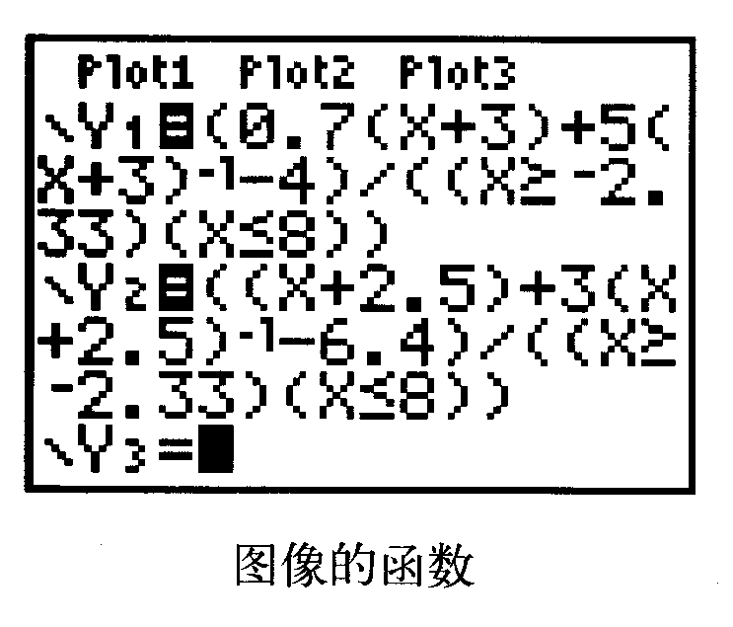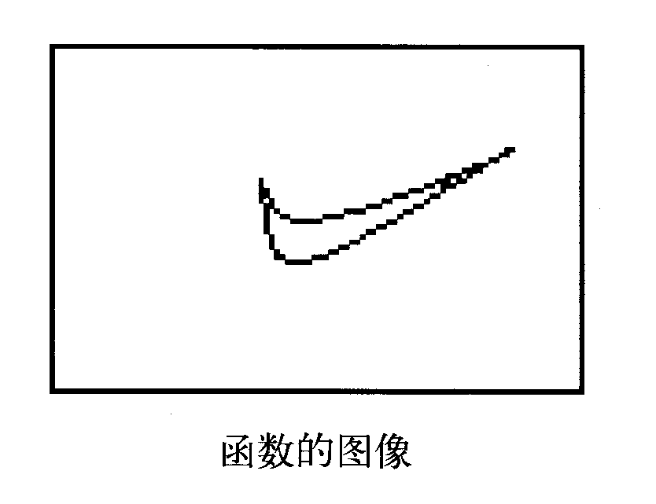
在我的印象中那段时期学生在学习数学中的投入达到了一种理想状态。尤其是那位受过嘲笑的同学，受到鼓励后在数学学科上的进步可谓是突飞猛进。值得一提的是，在现在知识点中凡是涉及它的应用，学生总是会异口同声地管它叫“NIKE”曲线，其深入人心可见一斑。
这次偶发事件所产生结局有些出乎意料，对我本人的触动也很大。这个事例不仅浅显地说明了“兴趣是最好的老师”的观点；还在辅导学生方面也给了我不少启发：对后进生要抓住他们的闪光点，逐步建立他们的信心，慢慢改变他们的学习习惯；同时也给我带来了很多的思考：如何借助一些创意的东西使数学课生动起来并使学生在学的基础上有探究精神？各种知识来源于生活也最终将服务于生活。这也使我在以后的教学工作中更多地去关注学生、关注生活、关注能对数学学习提供契机的小事，尽可能地提供知识的载体将一些理论性知识讲生动，让学生易于接受而不易遗忘。我更经常尝试着将生活中的数学事例带入课堂，真正让学生在学习数学中体会学习着、经历着、成长着、快乐着的感觉。
此外我也相信我的学生哪怕将来告别学校生活，一旦看到“NIKE”商标，一定会在不经意中回忆起高中美好岁月的点点滴滴。

